ООО «АСОИК»
Центральный офис: 614033, г. Пермь, ул. 1-я Бахаревская, 58,
тел/факс (342) 294-44-36, 294-47-91
тел. 298-42-46



Руководство по эксплуатации установки
ASOIK PROGRESS
АСК-08

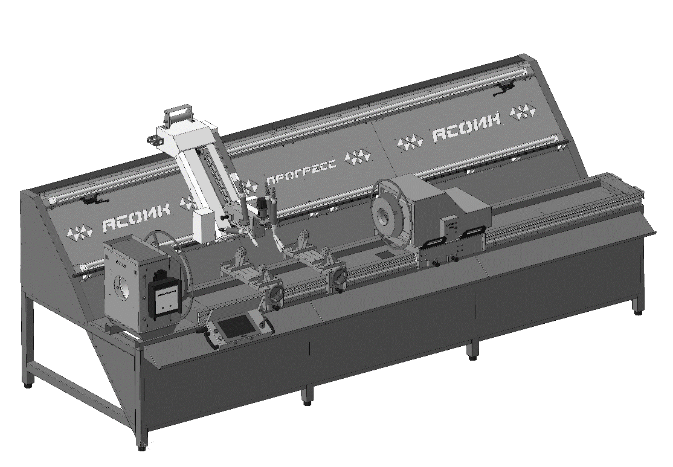

www.asoik.com
Произведено в России, г. Пермь.
Содержание

- Виды опасных воздействий и меры предосторожности………..  - Общие требования и технические характеристики машины……  - Технические характеристики установки для сварки ASOIK PROGRESS……………………………………………………………  - Конфигурация…………………………………………………….  - Технические характеристики……………………………………  - Техника безопасности при работе на установке для сварки кольцевых швов ASOIK PROGRESS………………………………  - Описание установки………………………………………………..  - Работа с системой управления ЧПУ установки…………………..  - Виды профилактических работ…………………………………….  - Типы неисправности и способы их устранения…………………….  - Мероприятия регламентных работ………………………………….  - Мероприятия планово-предупредительного ремонта…………….  Сертификат соответствия…………………………………………… | 2  8  9  9  9  10  10  12  27  31  33  34  35

ВНИМАНИЕ
В соответствии с приказом Министерства труда и социальной защиты Российской Федерации №916н от 1 декабря 2015 года, к работе на данной установке допускается персонал, прошедший оценку квалификации на соответствие профессиональному стандарту «Сварщик-оператор полностью механизированной, автоматической и роботизированной сварки». Трудовая функция: Код В/01.4, уровень 4.
В случае несоблюдения требований по квалификации персонала, производитель (ООО «АСОИК») не несет гарантийных обязательств по работе установки, а также любой другой ответственности, связанной с неправильной работой установки, несчастными случаями, авариями, порчей заводского имущества и пр.

Перечень центров оценки квалификации работников размещен на сайте NAKS.ru

Перед началом работ внимательно прочтите данную инструкцию

Виды опасных воздействий и меры предосторожности
ОПАСНО..
Эксплуатация машины и проведение работ по техническому обслуживанию и ремонту могут представлять опасность для жизни и здоровья человека! Следует соблюдать меры предосторожности от следующих видов воздействий: электрическое и магнитное поле, удар электрическим током, излучение сварочной дуги, дыма, рабочих газов, искр, механического повреждения.

Электрическое и магнитное поле
может быть опасно!

Электромагнитное поле, образованное протеканием электрического тока по проводникам, существует вокруг силовых кабелей и источника.
Электромагнитные поля могут влиять на работу электронного стимулятора сердца. Воздействие электромагнитных полей на организм человека во время сварки до конца не изучено, и может негативно сказаться на здоровье.
Для уменьшения воздействия электромагнитного поля при работе необходимо следовать следующим инструкциям:
- располагайте силовой кабель и кабель заземления параллельно, как можно ближе друг к другу. Если возможно, свяжите их, не сворачивайте в кольца силовые кабеля;
- не обматывайте силовой кабель установки и кабель сварочного тока, вокруг себя;
Удар электрическим током смертельно опасен!
При включении источника силовые цепи находятся под напряжением. Не прикасайтесь к ним голыми руками и другими частями тела. Будьте осторожны, если Ваша одежда влажная или мокрая. Для изоляции рук, рекомендуется надевать сухие перчатки без отверстий.
Внимание!!! меняйте расходные части сварочной горелки только при выключенном источнике питания
Никогда одновременно не прикасайтесь к различным частям, находящимся под электрическим потенциалом.
Перед выполнением каких-либо работ по обслуживанию электрического оборудования отключите его от питающей сети. Линия питания должна иметь видимый разрыв: разъединенная вилка, выключенный рубильник, снятая плавкая вставка.
Устанавливайте оборудование в соответствии с руководством по эксплуатации, рекомендациями производителя и существующими стандартами. Надежно заземлите оборудование в соответствии с существующими стандартами и рекомендациями производителя.
Излучение сварочной дуги опасно!
При работе установки для сварки необходима надежная защита оператора от излучения сварочной дуги. Наблюдение за процессом возможно только через специальные защитные стекла, а также защитные очки от ультрафиолетовых лучей.
Дым и газы опасны для здоровья!
В процессе сварки выделяются дым, газы и пары, вредные для здоровья. Избегайте попадания дыма, газов и паров в дыхательные пути. Работайте только с включенной вентиляцией, чтобы дым и газы не попадали в органы дыхания.
Прочтите и усвойте инструкции производителя на оборудование, на расходные материалы, включая инструкции по безопасности, и следуйте мерам безопасности, принятым на вашем предприятии. Инструкции по безопасности предоставляются дистрибьюторами или производителями материалов и оборудования.

Искры и брызги сварки могут быть причиной пожара или взрыва!
В процессе работы установки возможно разбрызгивание расплавленного металла в зоне сварки. Запрещено размещать в рабочей зоне установки посторонних (в том числе легковоспламеняющихся) предметов и вещей.
Рекомендуется носить свободную, защитную одежду без масляных пятен, кожаные перчатки, толстую рубашку, брюки без отворотов, высокие сапоги и головной убор.
Запрещено размещать вблизи установки ЛВЖ, газобаллонного оборудования. Обязательно должны быть размещены средства первичного пожаротушения в зоне установки машины.
Шум может привести к нарушениям слуха!
При работе установки для кольцевой сварки возможно превышение значений уровня шума, указанных в международных, региональных или муниципальных нормах. Длительное воздействие сильного шума может привести к нарушениям слуха.
При выполнении сварки обязательно использовать соответствующие средства защиты слуха за исключением случаев, когда замеры уровня звукового давления в помещении, где установлено оборудование, подтверждают отсутствие необходимости в средствах защиты слуха согласно применимым международным, региональным или муниципальным нормам.
Следует применять административные меры в месте эксплуатации оборудования с целью ограничения доступа и ограничения времени воздействия на оператора. Обязательно использовать защитные наушники, если уровень шума является опасным или если после принятия всех инженерных и административных мер сохраняется опасность повреждения слуха.
Если использование средств защиты слуха необходимо, следует использовать только утвержденные устройства индивидуальной защиты, такие как наушники или беруши, коэффициенты снижения шума которых соответствуют конкретной ситуации. Следует предупреждать окружающих о возможных опасностях, связанных с шумом. Кроме того, средства защиты слуха могут предотвратить попадание раскаленных брызг в уши.

Общие требования и технические характеристики машины
- Напряжение питания установки должно составлять 1х220 ±10% В.
- Корпус установки, её внутренние устройства и механизмы должны быть надежно заземлены.
- Установка должна содержаться в чистоте, во избежание преждевременного износа. Особое внимание следует уделять рельсовым направляющим, зубчатым передачам.
- К работе на установке должен допускаться только персонал, соответствующий квалификации «Сварщик-оператор полностью механизированной, автоматической и роботизированной сварки». Трудовая функция: Код В/01.4, уровень 4. Либо уровень 3 с обязательным присутствием персонала уровня 4.

3 Технические характеристики установки для сварки ASOIK PROGRESS
3.1 Конфигурация
Тип | АСК-08
Рабочая зона, мм | 3000
Длина, мм | 4020
Ширина, мм | 1480
Высота не более, мм | 1700
Размеры площадки под установку, мм | 5000х2500х2500
  - Технические характеристики
Напряжение питания, В | 1х220В
Частота, Гц | 50
Потребляемая мощность установки, Вт | 15001
Тип привода | Сервопривод
Тип привода продольного перемещения | Шаговый двигатель
Тип привода системы колебания сварочной горелки | Шаговый двигатель
Длина заготовки , мм | До 3000
Диаметр заготовки, мм | 25-200
Максимальная толщина стенки заготовки, мм | 15
Перемещение сварочной горелки по высоте, мм (ось Z) | 250
Перемещение сварочной горелки, мм (ось X) | 3000
Перемещение сварочной горелки, мм (ось Y) | 250
Тип сварки | Плавящимся электродов в защитном газе
Линейная скорость вращателя, об/мин | 0,01-9,00
Пульт оператора | Внешний, дистанционный
Шкаф автоматики | Встроенный
Масса установки без источника питания, кг | 900

4. Техника безопасности при работе на установке для сварки кольцевых швов.
- Процесс сварки должен происходить при включенной вентиляции;
- Сварочная дуга образует интенсивное излучение, которое может вызвать ожоги глаз и кожи. Запрещено работать на установке без специальных защитных средств (маски с затемненным стеклом, защитной одежды и т.д.);
- Эксплуатация машины без присмотра оператора не допускается;
- В зоне сварки установки не должно находиться легковоспламеняющихся и взрывоопасных предметов;
- Перед началом работы убедитесь в отсутствии посторонних лиц и предметов в рабочей зоне установки;

Описание установки.
Установка представляет собой станок с установленными с двух сторон ведущим и ведомым вращателями. Над зоной сварки установлена сварочная горелка с управляемой координатной системой и пневмомеханической системой прижатия свариваемой детали.
Управление пневматической системой производится с пульта управления. Для поддержки свариваемых деталей во время сварки на пассивном вращателе установлен пневматический цилиндр с выдвижным конусом. При закреплении детали, конус выдвигается, центрует и удерживает деталь. Для поддержки свариваемых деталей предусмотрена роликовая опора с ручной системой регулировки и размещения на оси детали.
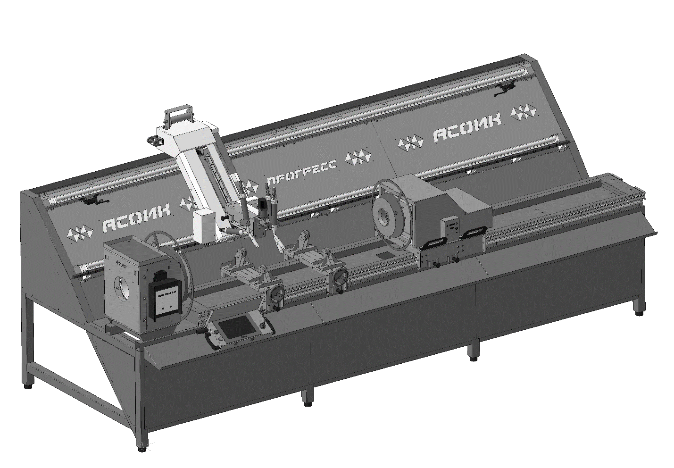
2
7
6
5
4
1
3
Рисунок 1. Внешний вид установки.
Обозначение позиций:
- Ведущий вращатель;
- Направляющие рельсы;
- Крепление сварочной головы;
- Ведомый вращатель (задняя бабка);
- Концевик-ограничитель хода;
- Опоры роликовые;
- Пульт управления.
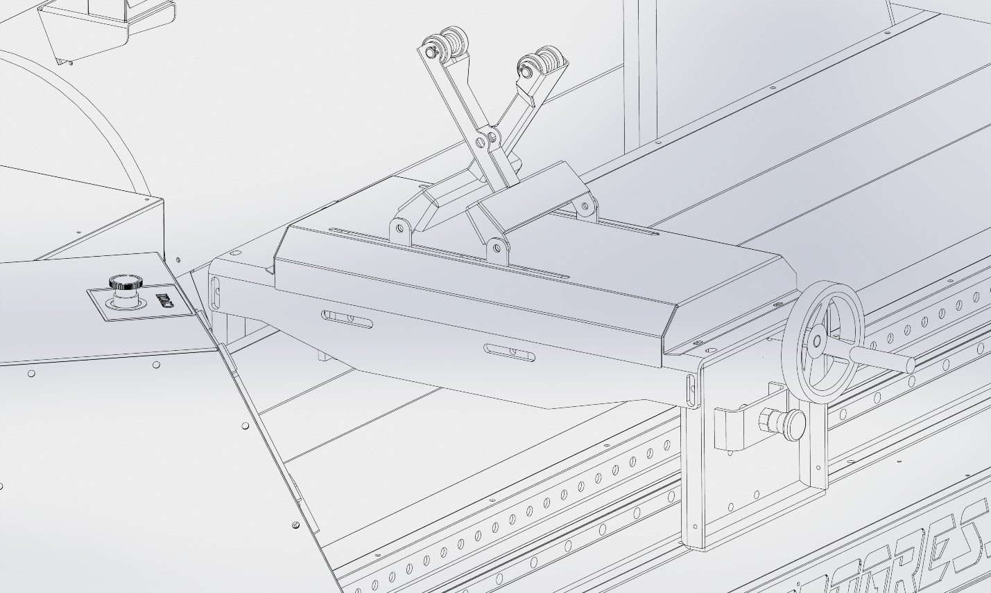
5
4
3
2
1
Рисунок 2. Роликовая опора
Обозначение позиций:
- Сдвижной механизм роликовой опоры;
- Поддерживающие ролики;
- Рукоятка регулировки расстояния между роликами и их высоты;
- Стопорный палец с пружиной для удержания позиции опоры;
- Направляющие рельсы роликовой опоры;
Управление высотой и расстоянием между роликами производится с помощью рукояти 3: при вращении по часовой стрелке высота роликов увеличивается, а расстояние между ними уменьшается. Для перемещения роликовой опоры по направляющим рельсам необходимо вытянуть и удерживать палец 4, вручную переместить опору на необходимое место, после чего палец отпустить.

Работа с системой управления ЧПУ установки.
При запуске установки для сварки кольцевых швов, происходит загрузка операционной системы компьютера установки, загрузка основной программы. После загрузки, на экран выводится следующее окно выбора функций системы (Рисунок 3).
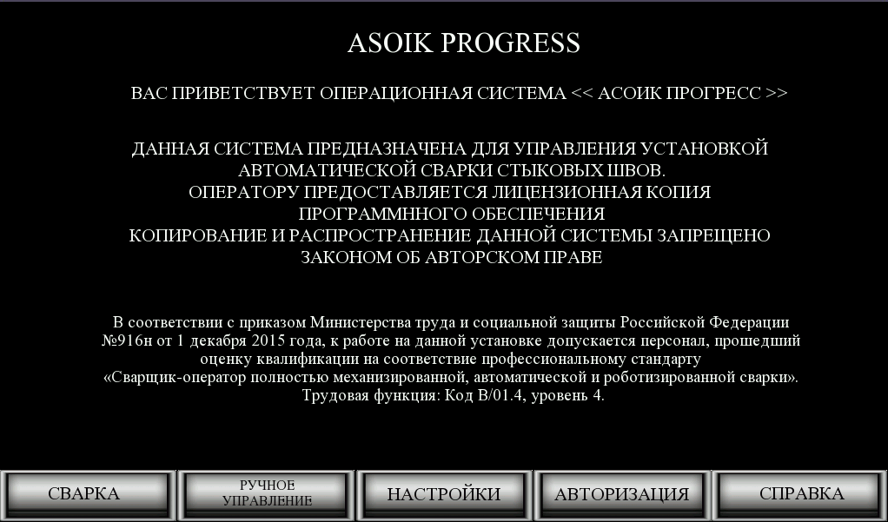
Рисунок 3. Главное меню.
Операционная система установки предусматривает два режима работы:
- Режим оператора;
- Режим инженера.
Такое разграничение функционала выполнено для исключения перенастройки режима сварки оператором, а также скрытие дополнительных функций установки от оператора, усложняющих его работу с системой.
Режим инженера предусматривает все настройки машины, включая управление сварочными программами, их настройки, а также выполнение калибровки машины.

- Работа в режиме «Оператор».
При работе в режиме «оператор», пользователю доступны только меню «Сварка», «Ручное управление» и «Справка».
Нажатие кнопки «Сварка» вызывает диалоговое окно основной программы установки – сварки кольцевых стыковых швов.
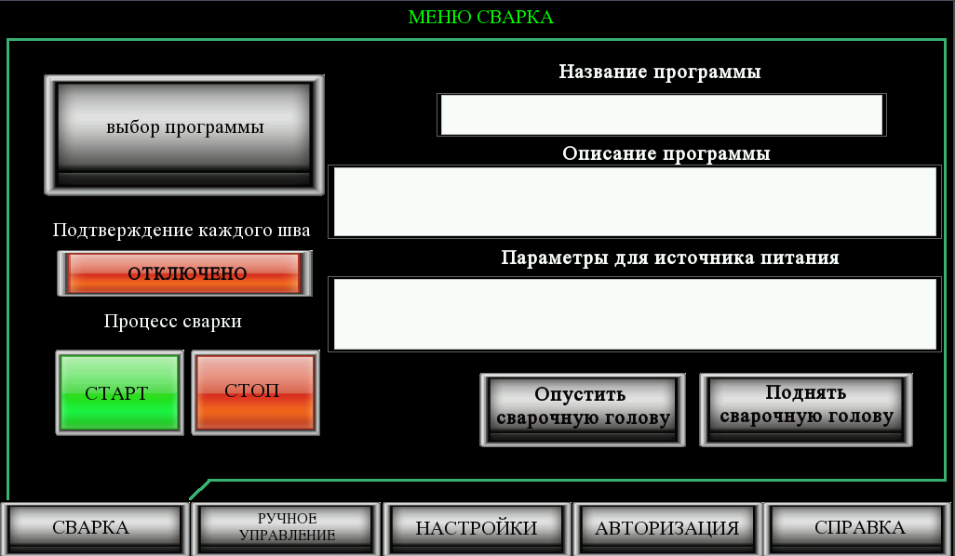
Рисунок 4. Меню «Сварка».
Выполнение сварочных работ производится из указанного меню. Оператору доступны кнопки:
- Выбор программы – вызов меню с заранее записанными программами;
- Отключено - подтверждение выполнения следующего сварного шва;
- «Старт» и «Стоп» - кнопки запуска и остановки процесса сварки;
- Опустить сварочную голову – команда опускания сварочной головы;
- Поднять сварочную голову – команда подъема сварочной головы.
Помимо кнопок, в данном меню отображаются текстовые окна, в которых происходит отображение названия программы, описание и параметры для настройки источника питания. Каждой программе сварки присваивается определенное название, описание и параметры. При загрузке той или иной программы, на экране будет отображаться соответствующие ей параметры.
В случае, если требуется подтверждение выполнения каждого сварного шва, необходимо нажать на кнопку под текстом «Подтверждение каждого шва».
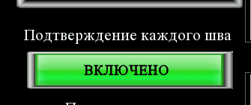
При этом, после каждого прохода сварки, на экране будет появляться диалоговое окно:
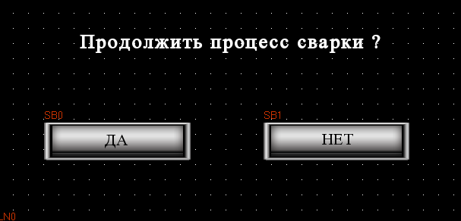
При нажатии на кнопку «Да», процесс сварки продолжится. При нажатии кнопки «Нет», процесс сварки будет остановлен.
Название программы, описание и параметры для источника питания заносятся в программы в режиме работы системы «Инженер».
Кнопка «Выбор программы» вызывает окно выбора и загрузки одной из 10 различных программ сварки (рисунок 5).
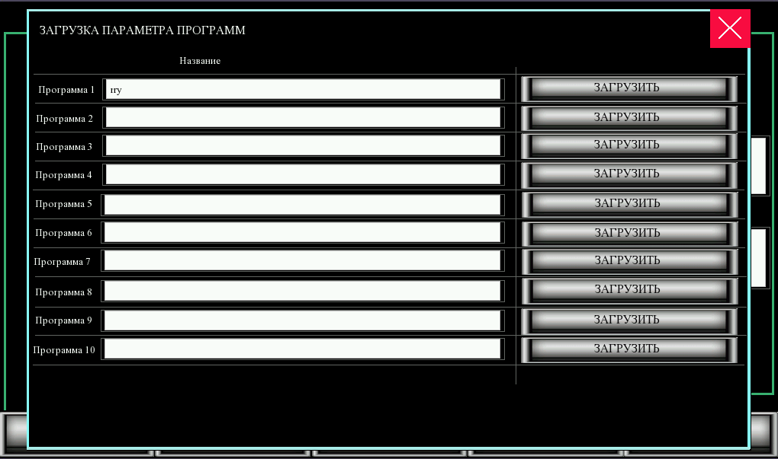
Рисунок 5. Окно загрузки программ сварки.
В операционной системе предусмотрено 10 ячеек памяти, для загрузки определенной программы необходимо нажать на кнопку «Загрузить». Название программ записываются в режиме «Инженер». После загрузки программы данное окно не закрывается автоматически, требуется закрыть его вручную с помощью крестика в верхнем правом углу.
После загрузки программы машина готова к началу сварки.
По умолчанию, установка выполняет сварочный шов в следующем порядке:
- Опускание сварочной головы;
- Запуск источника питания;
- Если нет паузы перед началом сварки (равна 0), то одновременно происходит начало вращения. Если пауза есть, то вращатель не начинает движение в течении указанного в настройках времени;
- В процессе сварки установка может осуществлять колебание сварочной горелки, если в настройках были указанные соответствующие значения (настройка параметров сварки, режим «Инженер»);
- После выполнения сварного шва, запускается режим «заварки кратера», когда вращатель останавливает движение, а источник питания работает в течении указанного в настройках времени;
- После выполнения сварного шва, сварочная голова смещается по двум осям, если значения были указаны в настройках;
- Производится выполнение следующего сварного шва, если это предусмотрено данной программой.
В случае, если необходимо прервать процесс сварки, в меню предусмотрена кнопка «Стоп», которая дублируется на пульте управления. Процесс сварки, при нажатии на кнопку, прерывается, сварочная голова покидает место сварки.
Прерывание процесса сварки считается аварийным режимом, после прерывания процесса сварки требуется настройка положения сварочной головы.
Если сварочный шов детали выполняется первый раз, требуется настроить положение сварочной головы относительно разделки кромок, с помощью меню «Ручное управление» (рисунок 6).
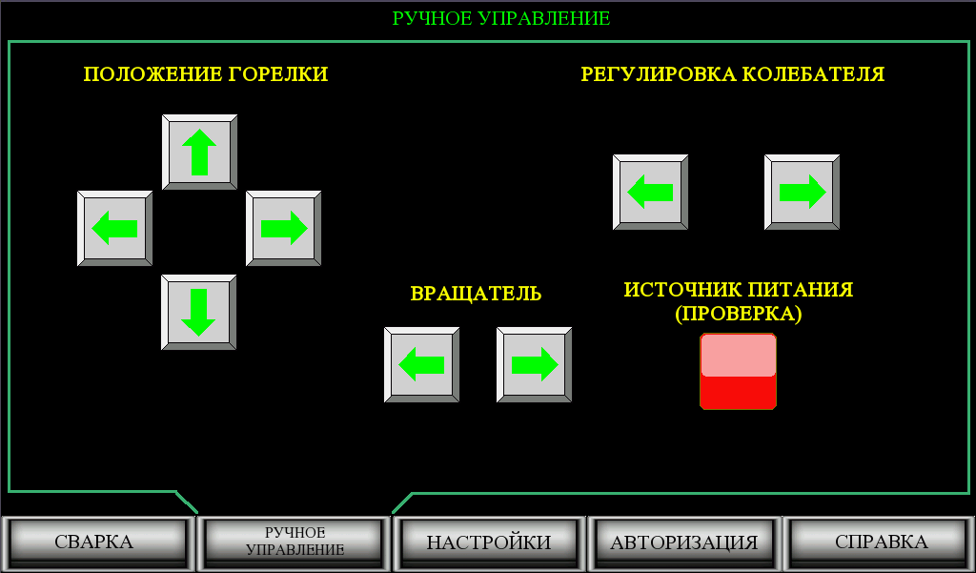
Рисунок 6. Меню «Ручное управление».
С помощью функциональных кнопок оператором производится настройка положения сварочной головы относительно сварного шва.
Кроме того, в данном меню присутствует кнопка проверки работы источника питания: «Источник питания (проверка)».
После выполнения настроек положения сварочной головы, необходимо зайти в меню «Сварка», и нажать на кнопку «Подъем сварочной головы», чтобы установка вернула её на нулевое положение (рисунок 7).

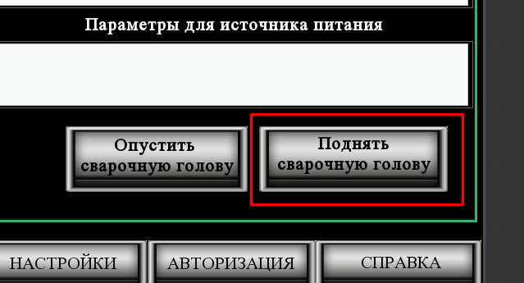
Рисунок 7. Кнопка подъема сварочной головы.
Для следующих серийных сварочных работ данные регулировки не требуются, установка автоматически возвращается в нулевое положение после каждого сварного шва.
Меню Настройки (рисунок 8), в данном режиме работы для оператора недоступно.
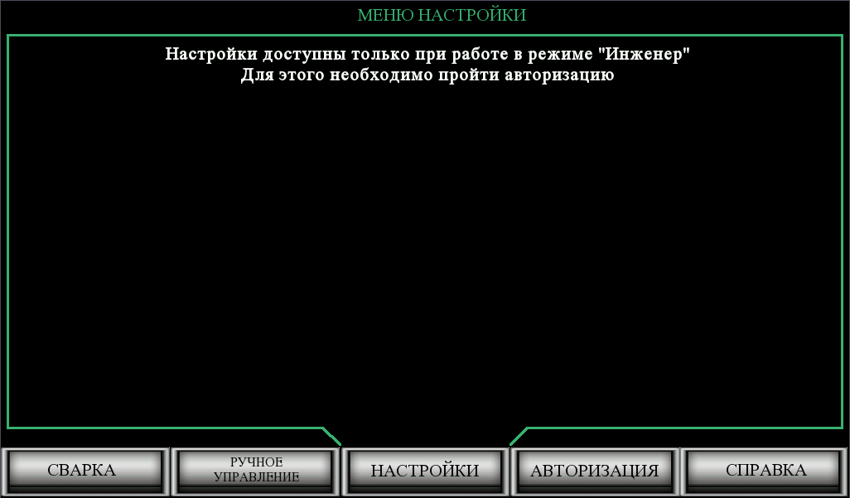
Рисунок 8. Меню настройки для оператора.

- Работа в режиме «Инженер».
Кроме режима работы «Инженер», система предусматривает работу установки в режиме «Оператор». Функционально данные режимы отличаются тем, что кроме функций оператора, инженеру доступно меню настройки режимов сварки, ввода информации о названии и описании программ, а также их сохранение и изменение. Также инженеру доступно меню калибровки приводов установки, что требуется при полном сбросе системы, перезаписи, замене драйверов или двигателей.
Меню «Сварка» и «Ручное управление» аналогично, как для оператора, так и для инженера, поэтому в данном пункте руководства будет произведено описание входа в режим инженера, а также руководство по редактированию сварочных программ.
Для входа в режим «Инженер», требуется пройти авторизацию, которая находится в соответствующем пункте меню (рисунок 9).
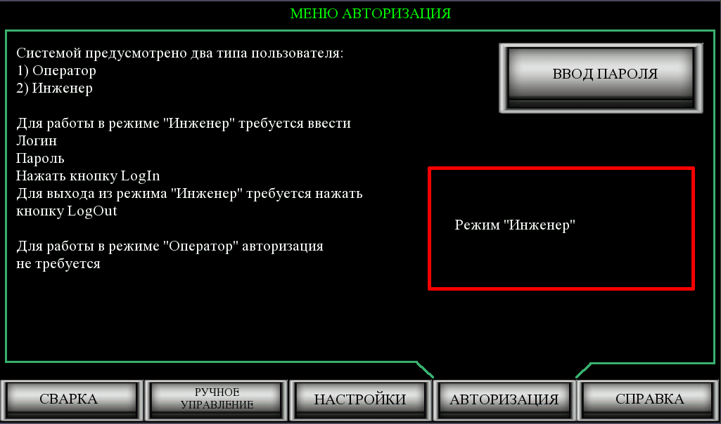
Рисунок 9. Меню «Авторизация».
Для авторизации требуется нажать на кнопку «Ввод пароля», после чего будет предложено меню ввода логина и пароля. Логин и пароль для работы в режиме «Инженер» необходимо узнать у производителя, или на специальном бланке, поставляемом с установкой.
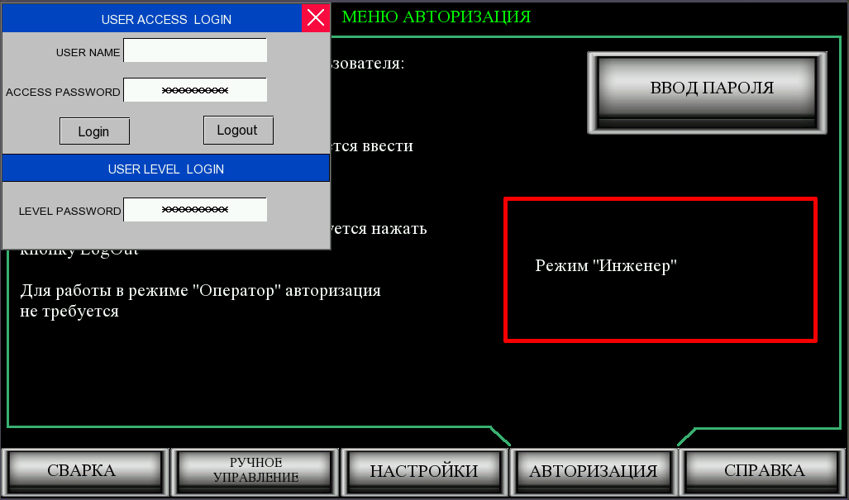
Рисунок 10. Ввод логина и пароля для входа в режим «инженер».
Для ввода логина, необходимо нажать на поле ввода «User Name», после чего на экране появится экранная клавиатура (рисунок 11), с помощью которой необходимо набрать нужный логин, и нажать на кнопку Enter:
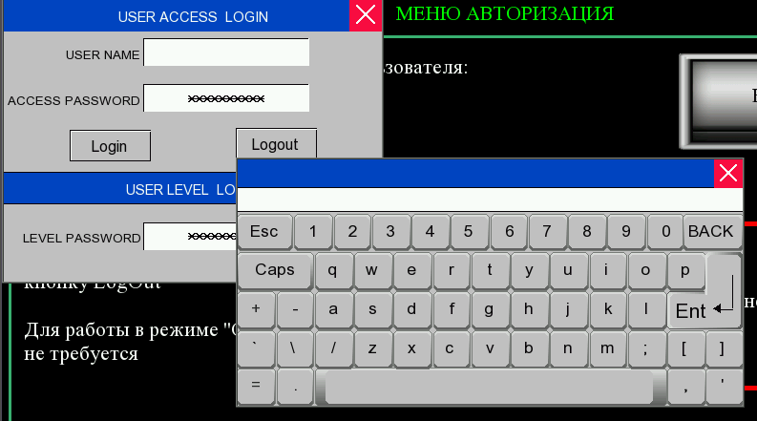
Рисунок 11. Ввод логина.
Аналогично выполняется ввод пароля.
После ввода логина и пароля, необходимо нажать на кнопку Login. В случае успешной авторизации, загорится индикатор запуска режима «Инженер» (Рисунок 12).
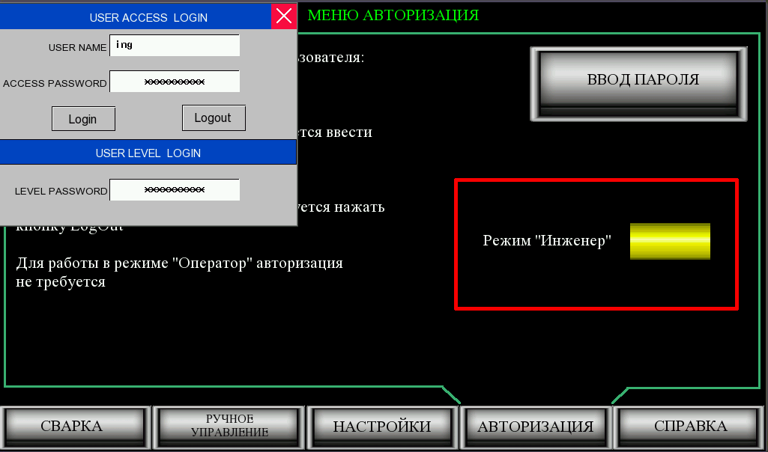
Рисунок 12. Запуск режима «Инженер».
После запуска режима «Инженер», в меню «Настройки» появляются дополнительные доступные опции:
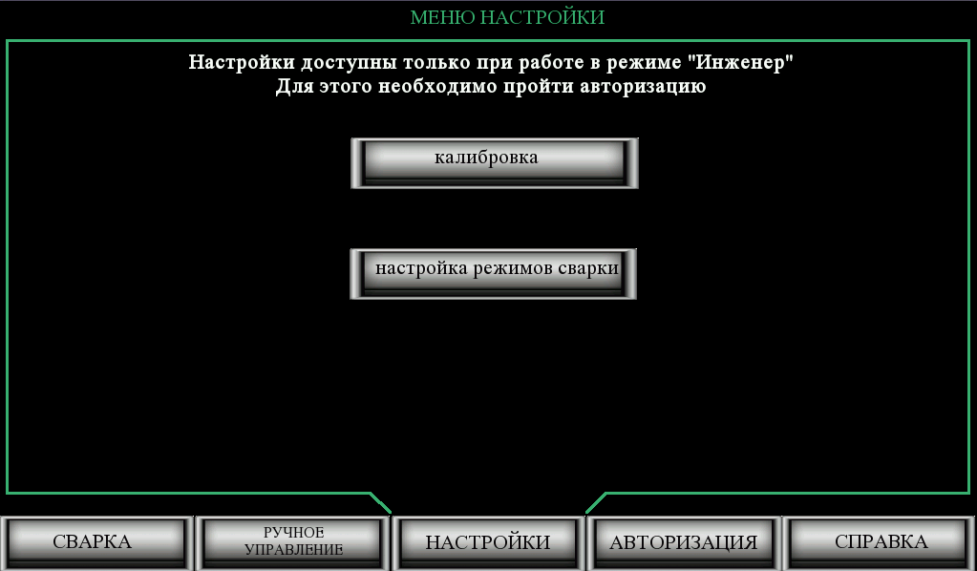
Рисунок 13. Меню настройки.
При необходимости выполнения калибровки приводов установки, требуется нажать кнопку «Калибровка», после чего произойдет вызов окна ввода настроек калибровки (Рисунок 14).
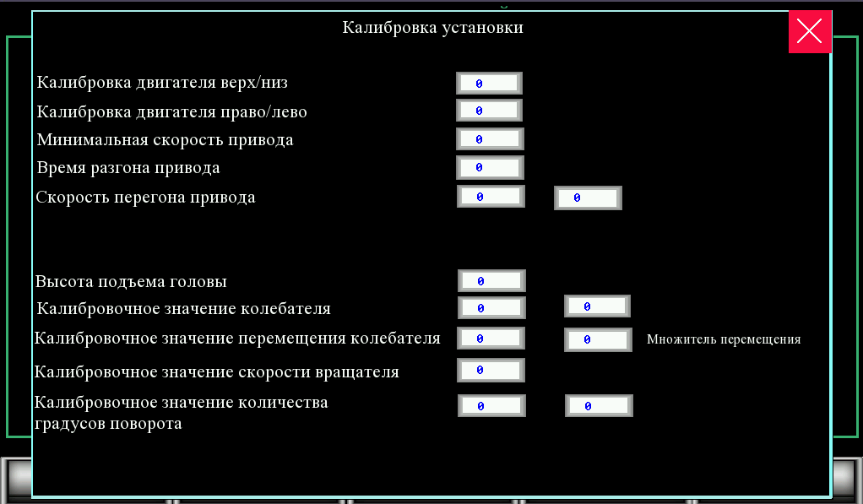
Рисунок 14. Калибровка установки.
Данные, вводимые в данном окне не имеют размерностей, не изменяйте данные настройки без необходимости.
Основное меню, доступное в режиме работы «Инженер» - настройка режимов сварки. Настройка производится в всплывающем окне, при нажатии кнопки «Настройка режимов сварки», в меню настроек.
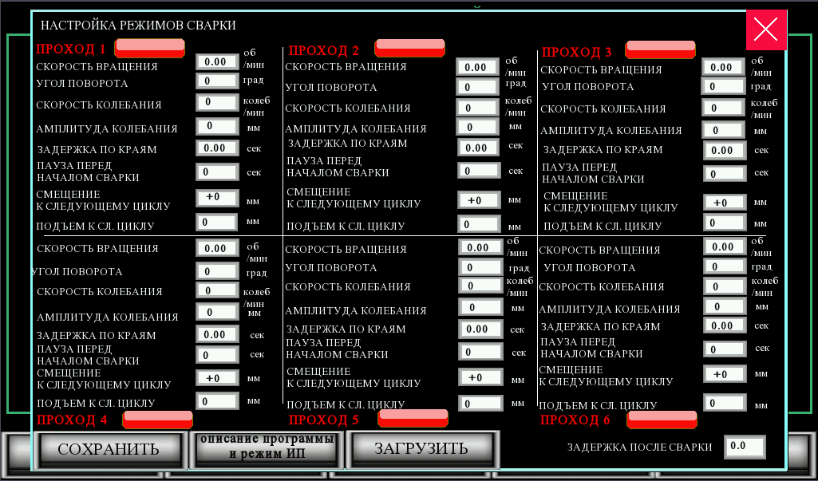
Рисунок 15. Настройка режимов сварки.
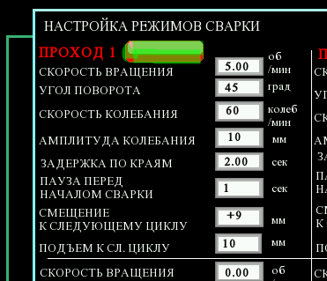
Рисунок 16. Ввод параметров сварки.
Системой предусмотрено выполнение 6 проходов сварки за одну программу. Активация одного прохода сварки производится при вводе данных в меню каждого прохода. При активации, индикатор, находящийся рядом с указателем номера прохода загорается зеленым цветом (рисунок 16).
Ввод каждого параметра производится путем нажатия на его значение.
Параметры, изменяемые в данном меню:
- Скорость вращения – указание скорости вращения шпинделя вращателя, обороты в минуту;
- Угол поворота – указание угла поворота детали за один цикл сварки. В случае, если требуется сварка без перекрытия, вводится значение 360 градусов, с перекрытием – более 360 градусов;
- Скорость колебания – количество колебаний сварочной головы в одну минуту;
- Амплитуда колебаний – ширина участка колебания;
- Задержка по краям – остановка колебателя в процессе колебаний по краям на заданное количество времени;
- Пауза перед началом сварки – в течении указанного времени источник питания сварки будет включен, а вращатель остановлен. Данная функция требуется в случае необходимости наведения сварочной ванны;
- Смещение к следующему циклу – смещение сварочной головы вправо или влево относительно плоскости сварного шва. Значение вводится с двумя знаками: с плюсом, если необходимо сместить сварочную голову к следующему циклу сварки вправо, и с минусом, если влево;
- Подъем к следующему циклу сварки – подъем сварочной головы после окончания сварки в одном проходе перед началом сварки следующего прохода.
- Задержка после сварки (справа в нижнем углу) – удержание процесса сварки без вращения детали в течении указанного времени.
Активация колебателя, смещение в стороны или вверх при окончании цикла сварки производится только в том случае, если значения не равны нулю.
Если значение скорости колебателя равно 0, то он не запускается, сварка производится без колебаний.
Внимание: не допускается непоследовательное введение параметров, то есть в окно «Проход 1», а затем «Проход 3» и т.д.. Данный режим является неправильным, и система может остановить процесс сварки, вызвав зависание программы.
В случае, если данные введены данным образом, необходимо будет вручную перезагружать программу или перезапускать установку.
В случае, если будет введена только скорость вращения, то установка произведет полный цикл сварки в режиме «точечной сварки».
После ввода всех необходимых параметров, можно проверить, как выполняется сварной шов. Для этого требуется пройти в меню «Сварка», или нажать физическую кнопку «Старт» из меню настроек.
Когда все настройки будут введены, требуется ввести описание программы и настройки для источника питания. Для этого, требуется нажать на кнопку «Описание программы и режим ИП».
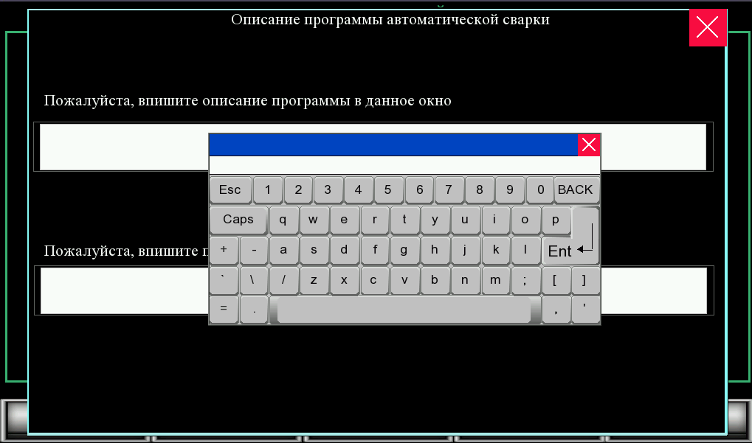
Рисунок 17. Меню ввода описания программы.
Описание программы и режима источника питания вводится с помощью экранной клавиатуры, вызываемой автоматически, при нажатии на соответствующее окно ввода. После ввода параметров, необходимо закрыть данное окно, и перейти в меню «Сохранить» (рисунок 18).
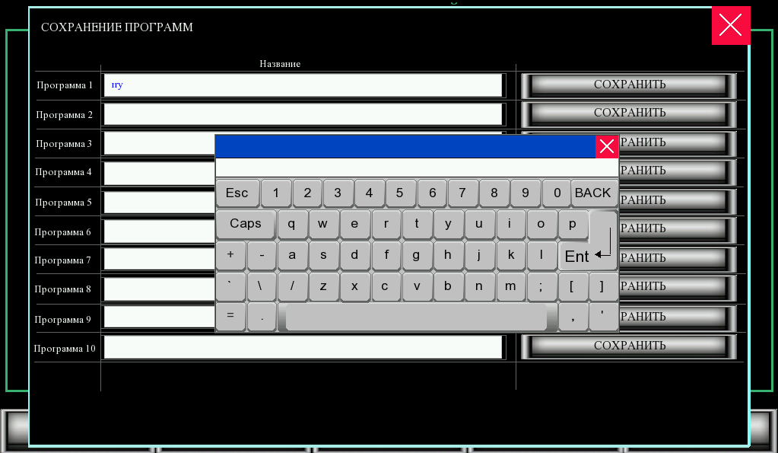
Рисунок 18. Меню сохранения программ.
В меню сохранения программ можно записать все параметры сварки в одну или несколько ячеек памяти. Всего доступно 10 ячеек памяти. В данном меню также можно ввести название программы с помощью экранной клавиатуры. После ввода названия программы, требуется нажать кнопку «Сохранить».
В случае, если требуется загрузить программу, нажмите кнопку «Загрузить» из меню настроек режимов сварки. После загрузки данных, их можно скорректировать и сохранить в той же ячейке памяти.
Внимание: загрузка и сохранение параметров сварки производится в течении 5-10 секунд, и для полной загрузки программы, или сохранения, требуется подождать и не выполнять никакие операции на установке.
Программа остаётся в памяти контроллера и после отключения питания установки. При нажатии кнопки «Сохранить», программа сохраняется на внешнем, энергонезависимом носителе. Загрузка программ производится также с внешнего носителя информации.

Виды профилактических работ

Для безостановочной работы установки и отсутствия дополнительных ремонтных работ, необходимо проводить плановую профилактику, очистку зубчатых реек, смазку направляющих кареток (рисунок 19).

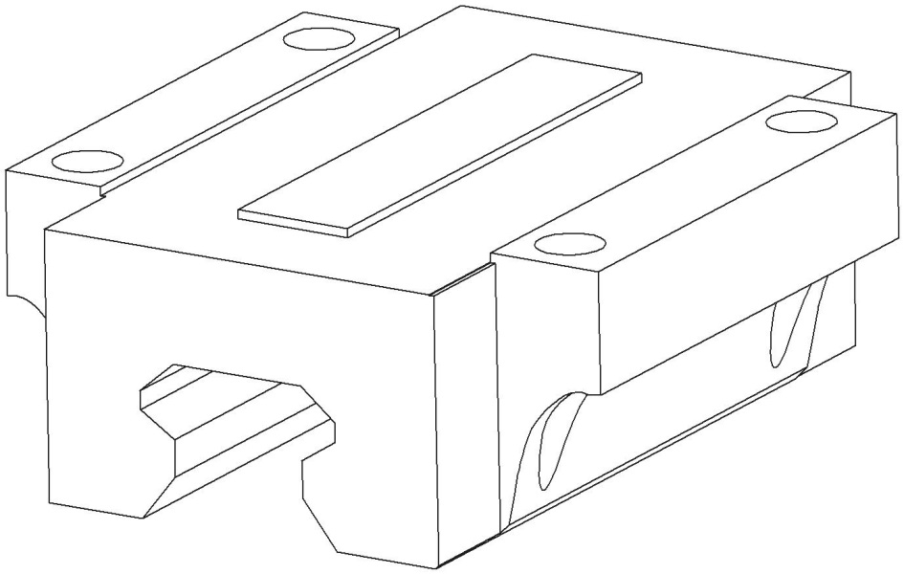
Место установки пресс-масленки
Рисунок 19. Место для заправки смазки для кареток HIWIN.
Плановая профилактика включает в себя мероприятия регламентных работ и мероприятия планово-предупредительных работ. Краткое указание дано в п. 9 и 10 данной инструкции.
Мероприятия регламентных работ:
- Очистка зоны сварки от пыли и металлических капель. Очистку зоны сварки может выполнять работник с требуемой квалификацией: «Сварщик-оператор полностью механизированной, автоматической и роботизированной сварки». Трудовая функция: Код В/01.4, уровень не ниже 3-го. Очистка включает в себя уборку пыли и следов сварки в виде брызг и металлических капель из зоны сварки, лотка, вращателей, включая ведущий и ведомый, роликов и пульта управления с помощью сухой ветоши или мягкой щетки. Не допускается использование растворителей (бензин, ацетон, спирты, диз.топливо, уайт-спирит и пр.), смазок (в том числе солидола и масла), при очистке установки. Во избежание повреждения ЛКП, запрещено использовать металлические щетки и прочие абразивные материалы. Очистке также подлежат направляющие рельсы механизмов установки, поверхности источника питания сварки. После чистки рекомендуется нанесение смазочного материала на поверхность профильных направляющих рельс.
- Проверка рельс на наличие люфтов. Данную операцию может выполнять «Сварщик-оператор полностью механизированной, автоматической и роботизированной сварки». Трудовая функция: Код В/01.4, уровень 4. Проверка заключается в визуальном осмотре при хорошем освещении направляющих рельс ведомого вращателя, поддерживающего роликового механизма, механизма подъема сварочной горелки, и рельсы перемещения сварочной горелки. Люфтом считается наличие изменения положения и смещение направляющих рельс более, чем 0,5 мм. При этом зазором также считается ослабление крепления рельс к корпусу установки, образование зазоров между рельс и корпусом более, чем 0,3 мм;
- Визуальный осмотр электрических кабелей и соединений на целостность и следы нагрева изоляции. Данную операцию может выполнять «Сварщик-оператор полностью механизированной, автоматической и роботизированной сварки». Трудовая функция: Код В/01.4, уровень 4. Осмотр кабелей включает в себя визуальный осмотр всех силовых кабелей установки, в том числе кабеля переносного пульта управления, на наличие трещин, задиров, оплавления и прочих повреждений кабелей. Проверка нагрева кабеля производится только при полном отключении установки, источника питания и компрессора от сети (визуальный разрыв сети). Нагрев кабеля характеризуется локальным или полным повышением температуры кабеля выше температуры окружающей среды более, чем на 10-15 градусов. Проверка кабелей на нагрев может производиться осязательным путем, либо с помощью соответствующих промышленных приборов (термометр, лазерный термометр и пр.). В случае наличия локального или полного нагрева кабеля, либо трещин, изломов и прочих повреждений, необходимо связаться с сервисным центром ООО «АСОИК»;
- Чистка, смазка зажимных кулачков, патрона и планшайбы вращателя, роликов опоры. Данную операцию может выполнять «Сварщик-оператор полностью механизированной, автоматической и роботизированной сварки». Трудовая функция: Код В/01.4, уровень не ниже 4. Чистка указанных частей выполняется аналогично описанию в п.1 данной главы. Для смазки направляющих кареток HIWIN, необходим специальный шприц для пресс-масленок. Масленки установлены с торца каретки. В качестве смазочного материала рекомендуется смазка Mobil XHP222, или её аналог. Смазка кареток для рельс круглого типа производится путем смазки профиля рельс по всей длине.
- Протяжка всех силовых электрических линий и мест соединений у источника питания. Данную операцию может выполнять «Сварщик-оператор полностью механизированной, автоматической и роботизированной сварки». Трудовая функция: Код В/01.4, уровень 3. Данная операция заключается в визуальной и механической проверке силовых кабелей источника питания сварки. В случае наличия люфта в гнездах подключения кабельной вилки сварочной горелки, необходимо повернуть вилку по часовой стрелке до остановки. В случае наличия люфта в гнезде кабеля управления, повернуть крепеж штекера кабеля согласно направлению, указанному на штекере. В случае наличия люфта в силовых цепях и высоковольтных кабелях, необходимо сообщить об этом в сервисный центр компании ООО «АСОИК».
- Технологическая чистка, продувка сжатым воздухом источника питания сварки. Запрещается использовать ветошь для чистки электронных частей. Данную операцию может выполнять «Сварщик-оператор полностью механизированной, автоматической и роботизированной сварки». Трудовая функция: Код В/01.4, уровень 3. Операция заключается в ручной продувке сжатым воздухом поверхностных частей установки от пыли и прочего мусора. Пульт управления по умолчанию не нуждается в частой продувке сжатым воздухом. Для продувки источника питания воспользуйтесь соответствующей ему инструкцией для получения информации о возможности выполнения данной операции. При наличии воздушных фильтров, очистите их.
Мероприятия планово-предупредительных работ. Для выполнения данных работ крайне рекомендуется привлечение сервисного центра ООО «АСОИК»:
- Технологическая чистка, продувка сжатым воздухом шкафа управления. К данной операции допускается «Сварщик-оператор полностью механизированной, автоматической и роботизированной сварки». Трудовая функция: Код В/01.4, уровень 4. Продувка сжатым воздухом включает в себя полное отключение установки от питающей сети, снятие задней крышки пульта управления и аккуратную продувку внутренней части пульта. Давление в магистрали для продувки не должно превышать 2 атм. Не засовывая руку внутрь пульта, произвести продувку элементов управления установки, после чего установить на место заднюю крышку пульта управления.
- Проверка электрических и электронных элементов на загрязненность и изменение цвета, проверка затяжки клемм. Проверка надежности крепления разъемов. Проверка заземления. К выполнению данной операции допускается «Сварщик-оператор полностью механизированной, автоматической и роботизированной сварки». Трудовая функция: Код В/01.4, уровень 4, а также персонал, имеющий допуск к работе с электрическими сетями до 1000 В. Для проверки электрических и электронных компонентов источника питания, необходимо полностью обесточить установку, источник питания, компрессор, согласно инструкции, снять корпус источника и визуально осмотреть электрические модули источника. В случае наличия сильного загрязнения, удалить с помощью воздушной продувки. В случае наличия изменения цвета силовых шин источника питания, проверить места креплений их к силовым разъемам. При наличии изменения цвета электронных модулей (потемнения плат, наличие обугливаний), обратиться в сервисный центр ООО «АСОИК». Для проверки электронных элементов пульта управления установкой, необходимо открыть заднюю панель пульта (на полностью обесточенной установке), и визуально осмотреть соединяющие кабели и модули управления. В случае наличия изменений цвета кабеля (потемнение, обугливание), обратиться в сервисный центр ООО «АСОИК». При наличии люфтов на разъемах кабелей управления, подтянуть закрепляющие их гайки. Проверка заземления заключается в измерении сопротивления с помощью омметра (мультиметра) между корпусами частей установки и заземляющим кабелем в месте его подключения к сети. При полностью обесточенной установке, сопротивление между всеми частями установки и заземляющим кабелем не должно превышать 0,5 Ом.
- Проверка шестерен на износ. К данной операции допускается «Сварщик-оператор полностью механизированной, автоматической и роботизированной сварки». Трудовая функция: Код В/01.4, уровень 3. Данная операция заключается в визуальной проверке шестерен механизма подачи проволоки установки. Для её выполнения полностью обесточьте установку и источник питания. Откройте верхнюю крышку механизма подачи проволоки и снимите крышку роликов. При наличии визуальных механических повреждений на зубцах шестерен роликов, замените их.
- Оценка общего состояния оборудования. К данной операции допускается «Сварщик-оператор полностью механизированной, автоматической и роботизированной сварки». Трудовая функция: Код В/01.4, уровень не ниже 4. Данная операция заключается в общей визуальной оценке состояния различных частей и узлов установки на наличие мелких повреждений, следов ржавчины, изменения геометрии, внешнего состояния корпуса, наличия люфтов механизмов (подачи проволоки, вращателя), повреждения пневматической магистрали, смещений механизмов, наличие шумов при работе, неправильной работы программного обеспечения ЧПУ пульта управления. Совокупность указанных факторов позволяет сделать общую оценку о состоянии оборудования, выполнять её должен только квалифицированный персонал. В случае, если общее состояние машины неудовлетворительно, обратитесь в сервисный центр ООО «АСОИК».

Типы неисправностей и способы их устранения
Неисправность | Способы устранения
При нажатии кнопок Старт и Стоп, процесс не начинается / не останавливается | Если при нажатии Старт/Стоп на выносном пульте, и их удерживании процесс не начинается, возможно произошло повреждение кабеля.  В случае, если отсутствует реакция на кнопки, при нажатии на панели управления, обратитесь в сервис ООО «АСОИК».
При нажатии кнопки запуска установки, запуск не производится | Проверьте положение кнопок аварийной остановки: если хоть одна нажата, установка не запустится, проверьте кабель питания. Если кабель питания подключен, а авариные выключатели отключены, но установка не запускается, возможны следующие варианты:  - отключен кабель выносного пульта управления;  - поврежден кабель выносного пульта управления;  - поврежден выключатель;  - внутренняя неисправность, срабатывание аварийного выключателя, предохранителя. Обратитесь в сервис ООО «АСОИК».  ВНИМАНИЕ  При срабатывании аварийного предохранителя, не пытайтесь его перезапустить, это может «дожечь» внутренние блоки пульта управления. Не вскрывайте внутреннюю крышку, не изменяйте электрическую схему. Это может быть опасно, а также приведет к неправильной работе установки.
Не работает вращатель | Возможные неисправности:  - ошибка драйвера. Перезапустите установку;  - кабель не подключен к разъему. Вставьте кабель.  - Повреждение кабеля.  Обратитесь в сервис ООО «АСОИК».
Не запускается процесс сварки | Возможны следующие неисправности:  - Источник питания сварки не включен / внутренняя ошибка источника питания. Проверьте.  - Разрыв кабеля управления, разъема. Проверьте визуально.  В случае наличия ошибок на ИП, изучите их в соответствующих инструкциях и обратитесь за консультацией в сервис ООО «АСОИК».  В случае отсутствия повреждений, или ошибок, обратитесь в сервис.
Процесс сварки закончился, а вращатель не остановился. | Ошибка блока управления. Перезапустите установку.
Прочие неисправности | Обратиться в сервис ООО «АСОИК».

Мероприятия регламентных работ (МРР)
Наименование оборудования: ASOIK PROGRESS АСК-08
№ п/п | Технический осмотр (ремонт - регулировка) | Периодичность  выполнения.
1 | Очистка зоны сварки от пыли и металлических капель. | Ежедневно
2 | Проверка зубчатых реек и рельс на наличие люфтов. | Ежедневно
3 | Визуальный осмотр электрических кабелей и соединений на целостность и следы нагрева изоляции. | Ежедневно
4 | Чистка/смазка зажимных кулачков, патрона и планшайбы вращателя, роликов опоры. | Ежедневно
5 | Протяжка всех силовых электрических линий и мест соединений у источника питания | 1 раз/месяц
6 | Технологическая чистка, продувка сжатым воздухом источника питания сварки. Запрещается использовать ветошь для чистки электронных частей. | 1 раз/месяц

С приведенной информацией ознакомлен:
________ _________ ________
(должность) (подпись) (расшифровка)

Мероприятия планово-предупредительного ремонта (МППР)
Наименование оборудования: ASOIK PROGRESS АСК-08
№ п/п | Технический осмотр (ремонт - регулировка) | Периодичность  выполнения
1 | Технологическая чистка, продувка сжатым воздухом шкафа управления. | 12 мес., либо каждые 2000 часов работы
2 | Проверка электрических и электронных элементов на загрязненность и изменение цвета и проверка затяжки клемм.  Проверка надежности крепления разъемов.  Проверка заземления. | 12 мес., либо каждые 2000 часов работы
3 | Проверка шестерен на износ. | 12 мес., либо каждые 2000 часов работы
4. | Оценка общего состояния оборудования. | 12 мес., либо каждые 2000 часов работы

С приведенной информацией ознакомлен:
________ _________ ________
(должность) (подпись) (расшифровка)

Производитель постоянно совершенствует конструкцию машин и установок, поэтому инструкции под конкретные изделия могут незначительно отличаться.

